|  |
| --- |
| МИНОБРНАУКИ РОССИИ |
| Федеральное государственное бюджетное образовательное учреждение высшего образования **«МИРЭА − Российский технологический университет»**  **РТУ МИРЭА** |

**Институт информационных технологий (ИИТ)**

**Кафедра практической и прикладной информатики (ППИ)**

**ОТЧЕТ ПО ПРАКТИЧЕСКОЙ РАБОТЕ**

по дисциплине «Моделирование бизнес-процессов»

**Практическое задание №16**

|  |  |  |  |
| --- | --- | --- | --- |
| Студент группы ИНБО-01-17 | *ИКБО-07-21 Хасанбаев И.А.* | (подпись) | |
| Преподаватель | *Геращенко Л.А.* | (подпись) | |
| Отчет представлен | «__»_______2023 г. | |  | |

Москва 2023 г.

**Цель занятия:**

Ознакомление с функциональными возможностями программного обеспечения по созданию организационной модели, дерева функций в методологии ARIS.

**Постановка задачи:**

В интерактивном режиме изучить возможности построения организационной модели, дерево функций.

**Задание 1**

Построить организационную модель компании ООО «Наш дом», которая располагается на по адресу: Москва, ул. Парковая, д. 1 на основе штатного расписания, учесть также, что Управление ЖКХ находится по адресу Москва, ул. Парковая, д. 5

При построении учесть, что организационная модель строится с верхнего уровня, где сначала отражаются только структурные подразделения (организационные единицы) и их руководители. А затем в последующих моделях отражается состав каждого структурного подразделения.

Результаты построения отображены на Рисунках 1-7.

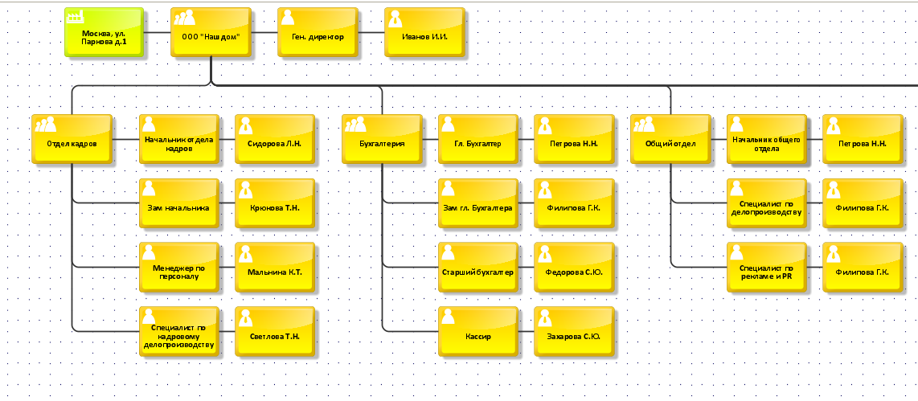

**Рисунок 1 – Организационная модель компании ООО «Наш дом»**

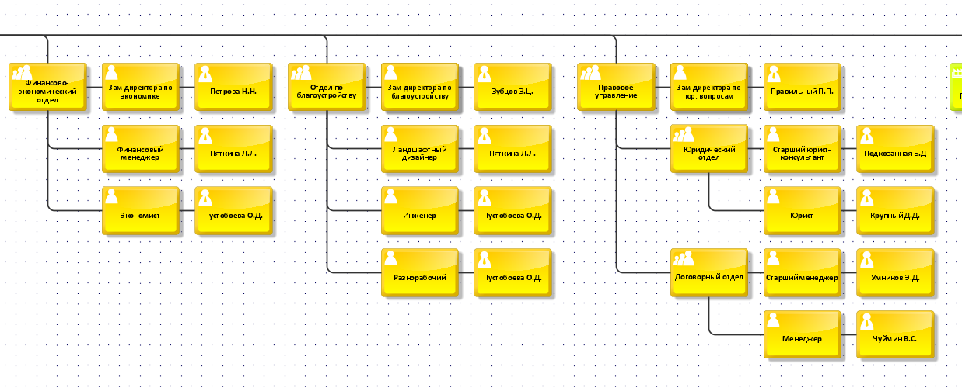

**Рисунок 2 – Организационная модель компании ООО «Наш дом»**

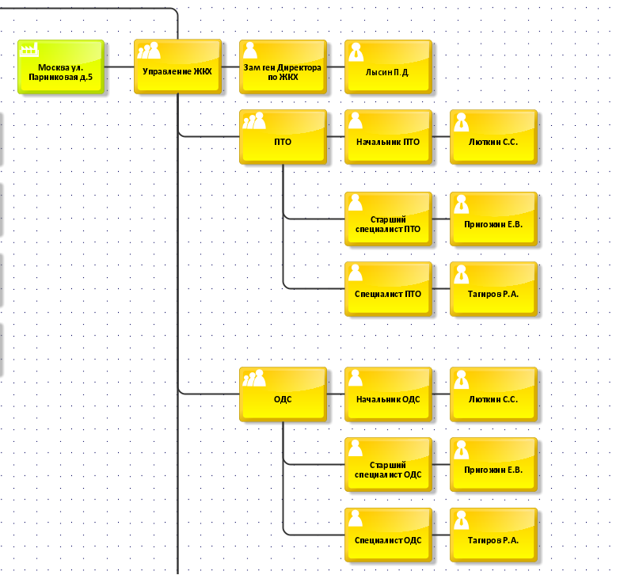

**Рисунок 3 – Организационная модель компании ООО «Наш дом»**

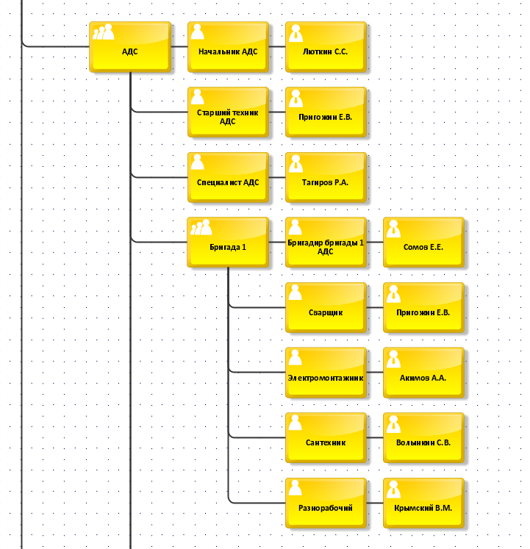

**Рисунок 4 – Организационная модель компании ООО «Наш дом»**

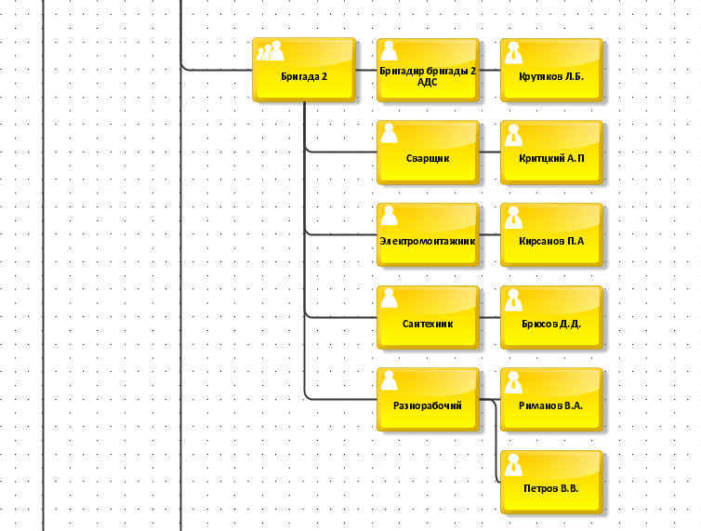

**Рисунок 5 – Организационная модель компании ООО «Наш дом»**

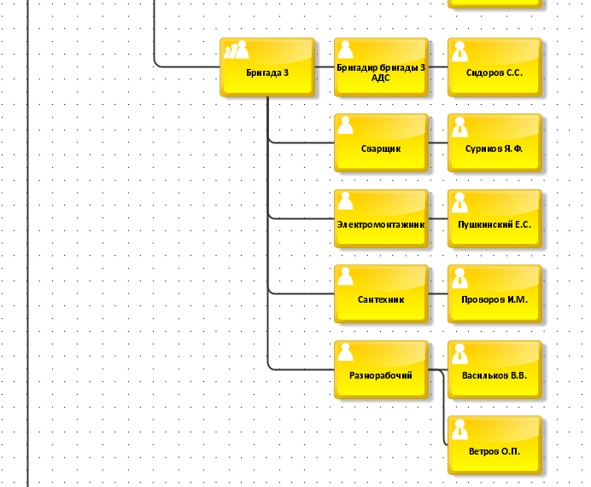

**Рисунок 6 – Организационная модель компании ООО «Наш дом»**

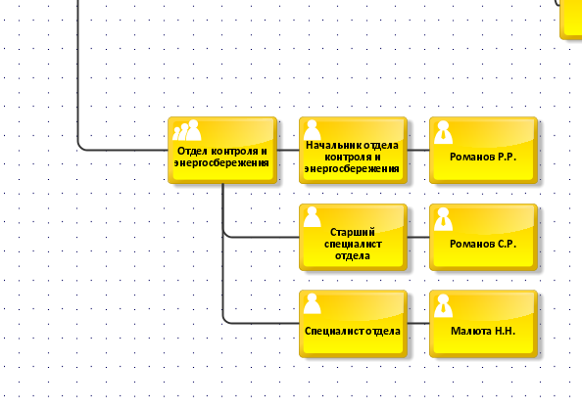

**Рисунок 7 – Организационная модель компании ООО «Наш дом»**

**Задание 2**

В ООО «Наш Дом» каждый отдел выполняет свои функциональные задачи. Ниже представлено общее описание деятельности бухгалтерии.

Бухгалтерия осуществляет управление доходами и расходами, что обеспечивается через ведение бухгалтерского учета по деятельности ООО «Наш дом», расчет заработной платы сотрудников УК, расчет и уплату налогов в соответствии с законодательством, формирование предложений по оптимизации налогов.

Необходимо построить дерево функций исходя из того, что основной функцией (бизнес-процессом) бухгалтерии является Управление доходами и расходами.

Результат построения дерева функций отображен на Рисунке 8.

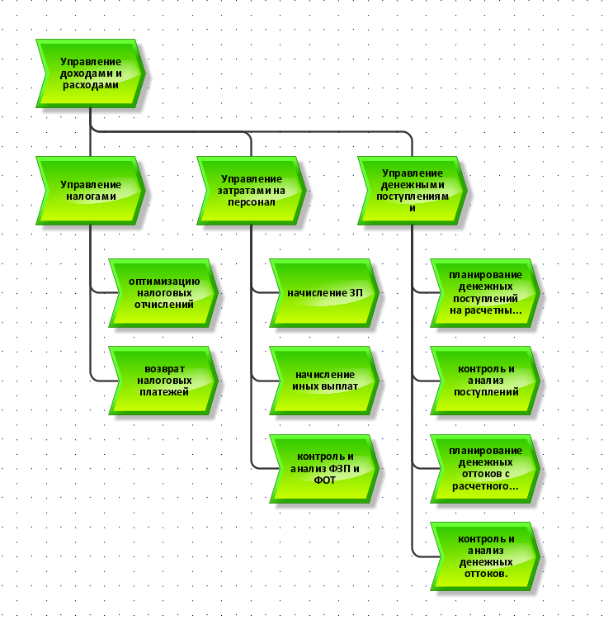

**Рисунок 8 – Дерево функций бухгалтерии**

**Список использованных источников и литературы**

1. Лекции по курсу «Моделирование бизнес-процессов» Геращенко Л.А.
2. Методические материалы по предмету «Моделирование бизнес-процессов»